ЧЕЛЯБИНСКАЯ ОБЛАСТЬ

АДМИНИСТРАЦИЯ
ЗЛАТОУСТОВСКОГО ГОРОДСКОГО ОКРУГА
РАСПОРЯЖЕНИЕ

25.09.2024 г. | № | 2672-р/АДМ
г. Златоуст
О предоставлении разрешения на условно разрешенный вид использования земельного участка

С учетом результатов проведения публичных слушаний от 06.09.2024 г., рекомендаций комиссии по отдельным вопросам землепользования
на территории Златоустовского городского округа от 18.09.2024 г. № 19, руководствуясь статьей 39 Градостроительного кодекса Российской Федерации:
1. Предоставить разрешение на условно разрешенный вид использования земельного участка с кадастровым номером 74:25:0305018:69, площадью
148 кв. метров, расположенного по адресному ориентиру: Челябинская область, г. Златоуст, пр-кт им. Ю.А. Гагарина 3-й мкр, западнее территории кондитерской фабрики и восточнее производственной базы Субач В.Л., хранение автотранспорта (территориальная зона П1 – Производственная зона) по заявлению Тутынина А.А.
2. Пресс-службе Администрации Златоустовского городского округа (Валова И.А.) опубликовать настоящее распоряжение в официальных средствах массовой информации и разместить на официальном сайте Златоустовского городского округа в сети «Интернет».
3. Организацию и контроль выполнения настоящего распоряжения возложить на заместителя Главы Златоустовского городского округа
по имуществу и финансам Жиганьшина В.Р.

Рассылка: ОМС «КУИ ЗГО», прокуратура, пресс-служба, Росреестр

Глава  Златоустовского городского округа | 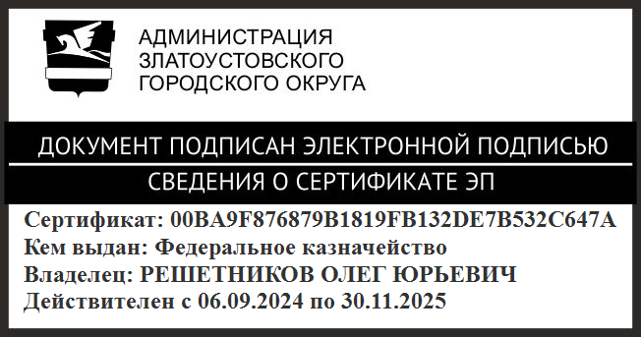 | О.Ю. Решетников

